今日动态
2024.5.13 周一 晴
记录人：杨慧
※一日活动篇
◎今日来园人数：19人出勤，5人缺勤。
姓名 | 来园情况 | 姓名 | 来园情况
刘汐妍 | √ | 孙杰文 | ×
魏沐溪 | √ | 张铭皓 | ×
刘一凡 | √ | 肖鹏源 | √
陈清月 | √ | 冷星辰 | √
董沐瑶 | √ | 姜昊言 | √
刘诗玲 | √ | 王子木 | ×
朱梓嘉 | √ | 刘佳富 | √
沙明钰 | √ | 王慕阳 | √
陈可芯 | × | 黄赫璟 | √
夏忆馨 | √ | 陈宇杰 | √
苏忆晴 | √ | 恽修齐 | √
华欣语 | ×
颜承毅 | √

※区域游戏篇
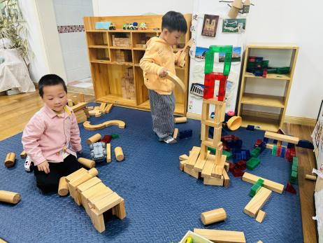 | 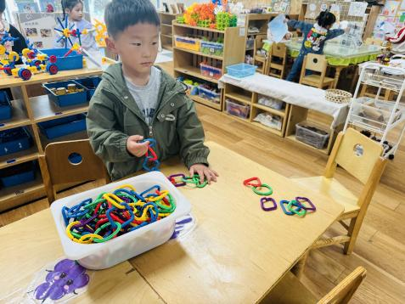 |  | 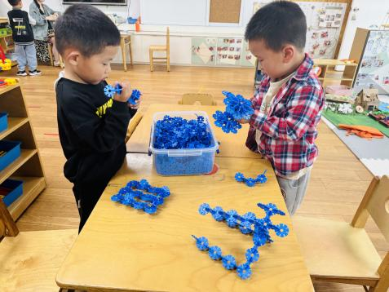
辰辰搭建了一个隧道，阳阳在整理在上散落的积木。 | 阳阳在串手链，他想按照图形的规律进行穿。 |  | 承承和肖鹏源用雪花片拼搭变形金刚。
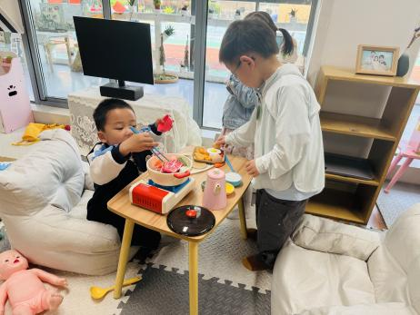 | 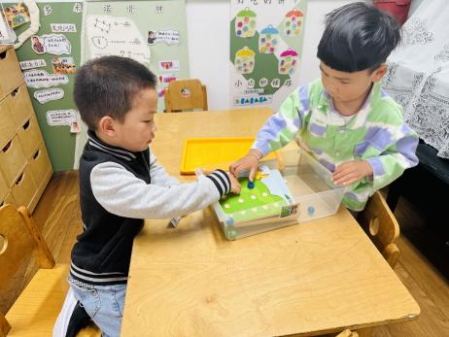 |  | 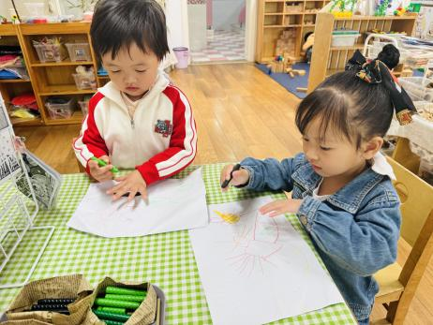
涵涵、年年和朵朵在娃娃家客厅一起吃火锅。 |  | 皮皮和牛牛一起合作玩数果果。 | 可乐和嘉嘉在美工区进行自由绘画。

※室外篇
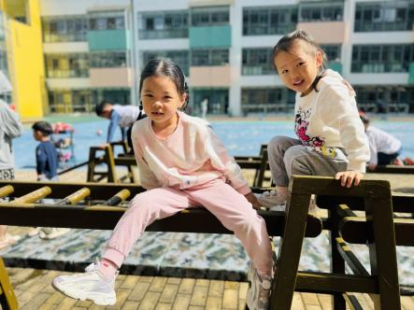 | 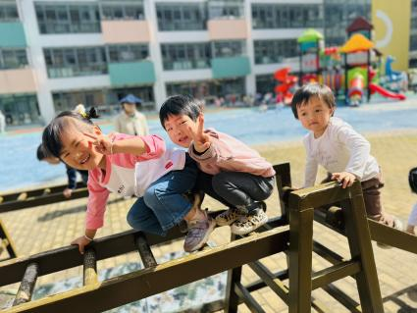 | 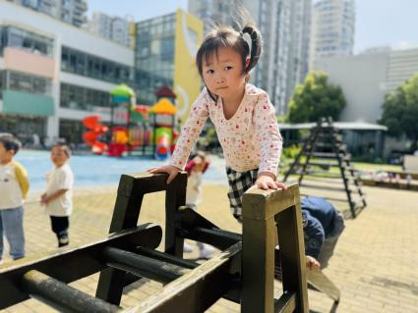
今天是好玩的攀爬架，记住一定要按顺序攀爬哦!

※集体活动篇
语言：老师的手
小班孩子已经初步感知自己小手的能干，知道自己的手能够做许多事情，部分孩子也能关注到老师的手，在平时的操作活动中，当老师示范折或者画物体时，有的孩子能情不自禁地为老师鼓掌，在潜意识中已经初步感受到老师手的能干，但是对于表述老师的手有多能干时，幼儿的用词还是很贫乏，不能使用丰富的词语来进行表述，同时部分幼儿还不能融入到儿歌的情境中。
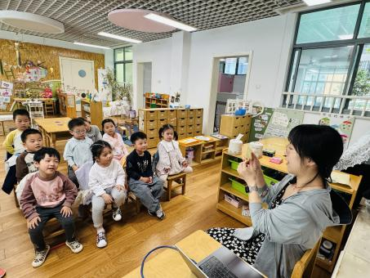 | 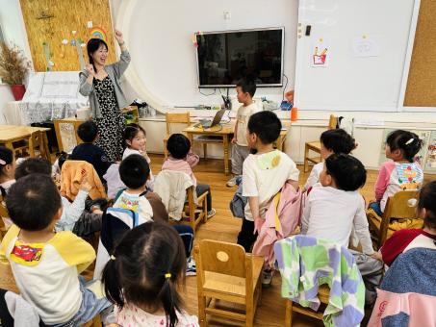 | 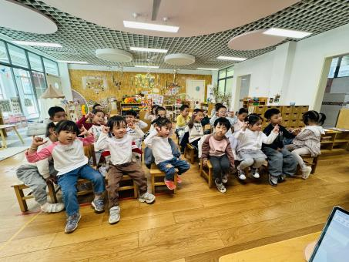

※今日点心
鲜牛奶、多样饼干、巴旦木

※午饭
玉米饭、糖醋排骨、生瓜炒蛋、芙蓉鲜蔬汤
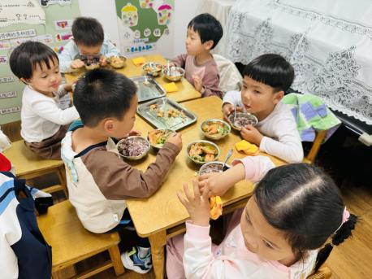 | 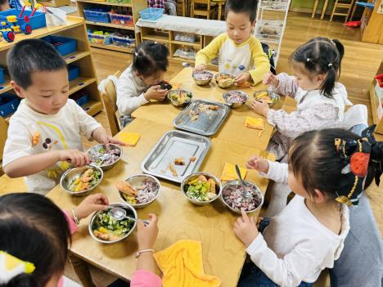
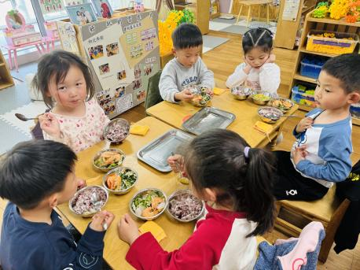 | 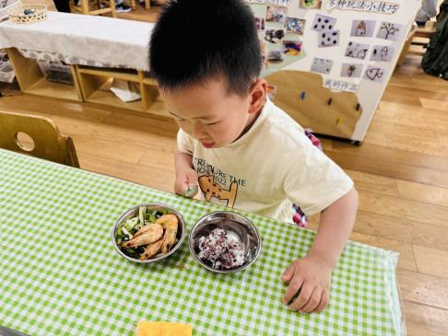

※温馨提醒：
1.春天是传染病高发季，提醒家长注意帮孩子及时修剪指甲，注意个人卫生，做好传染病预防措施。

